**企业终端账户使用说明书**

目录

使用概括1 3

使用详情2 4

短信管理2.1 4

发送短信2.1.1 5

个性化短信2.1.2 8

循环发送2.1.3 9

已完成任务2.1.4 9

审核失败2.1.5 10

定时任务2.1.6 11

循环短信2.1.7 11

回复短信2.1.8 12

短信草稿2.1.9 12

常用短信2.1.10 13

系统短语库2.1.11 14

充值消费2.2 14

充值记录2.2.1 14

我的充值记录2.2.2 15

今日发送统计2.2.3 15

提交量统计报表2.2.4 15

终端用户管理2.3 15

添加子用户2.3.1 16

子用户列表2.3.2 16

定制管理2.4 18

签名管理2.4.1 18

IP绑定2.4.2 19

上行地址2.4.3 19

下行地址2.4.4 19

黑名单管理2.4.5 19

短信预警值设置2.4.6 20

留言/建议/意见2.4.7 20

短信互动2.4.8 21

接收回复手机设置2.4.9 21

通讯录2.5 21

通讯录2.5.1 21

个人信息2.6 23

基本信息2.6.1 24

修改密码2.6.2 24

我的产品2.6.3 25

# 使用概括1

访问<http://www.ztsms.cn>网址，显示

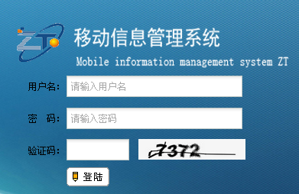

输入用户名，密码，验证码再点击登录，跳转进入到发送短息页面，如下图

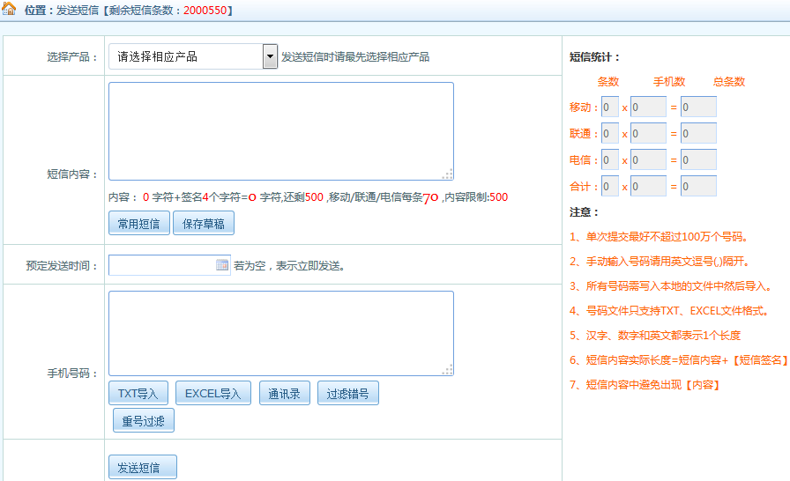

企业终端账户操作菜单概述：

* 短信管理，包括：发送短信，个性化短信，循环发送，已完成任务，审核失败，定时任务，循环短信，回复短信，短信草稿，常用短信，系统短语库。
* 充值消费，包括：充值记录，我的充值记录，今日发送统计，提交量统计报表。
* 终端用户管理，包括：添加子用户，子用户列表。
* 定制管理，包括：签名管理，IP绑定，上行地址，下行地址，黑名单管理，短信预警值设置，留言/建议/意见，短信互动，接收回复手机设置。
* 通讯录，包括：通讯录。
* 个人信息，包括：基本信息，修改密码，我的产品。

主菜单如下图

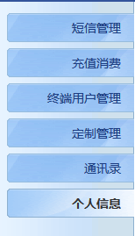

# 使用详情2

## 短信管理2.1

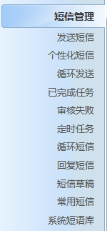

### 发送短信2.1.1

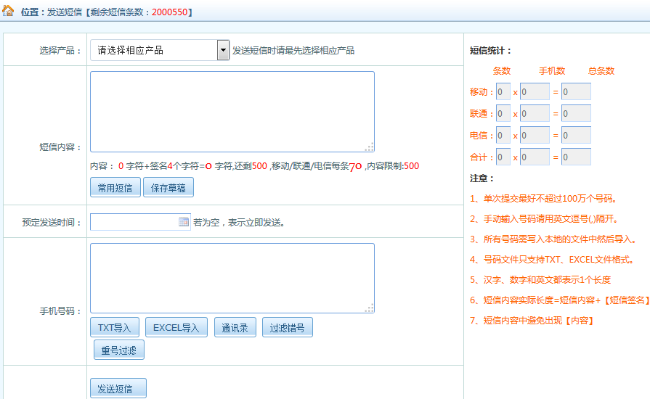

按顺序要求填写，注意可用来发定时短信，填写完后点击 发送短信 会提示短信是否保存成功。

：先选择产品后，再点击 常用短信 弹出常用短信列表框，如下图

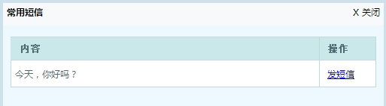

点击 发短信 此内容就在发送内容框中显示。如下图

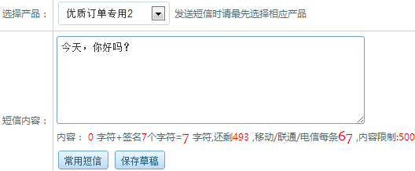

：先选择产品，填写短信内容，再点击 保存草稿 回提示保存成功。

：点击，弹出TXT导入号码框，如下图

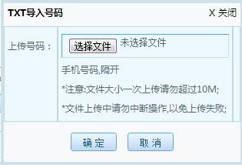

按要求导入.txt文件，点击 确定 导入号码，号码显示在手机号码栏，如下图

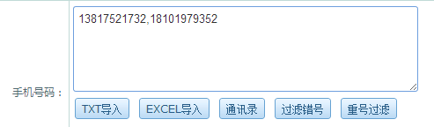

：点击，弹出XLS导入号码弹出框，如下图

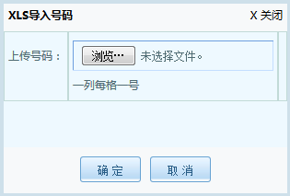

按要求导入.xls文件，点击 确定 导入号码，号码显示在手机号码栏，图同上TXT导入。

：点击，弹出导入通讯录弹出框，如下图

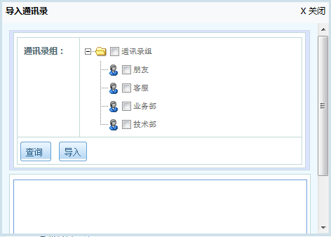

先勾选通讯录组，点击 查询 在下面的空白框中显示所勾选的通讯录组中号码和名称，下图

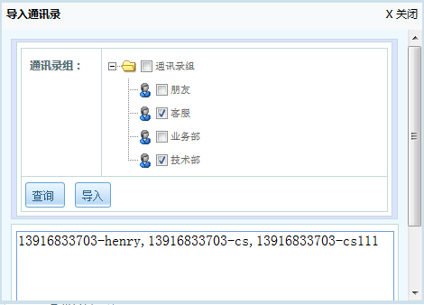

点击 导入 号码将添加到发送短信页面的手机号码栏中，如下图

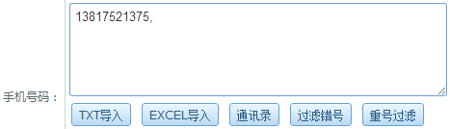

：点击，将自动删除手机号码栏中错误的手机号码。

：点击，将自动删除手机号码栏中多余重复的手机号码。

### 个性化短信2.1.2

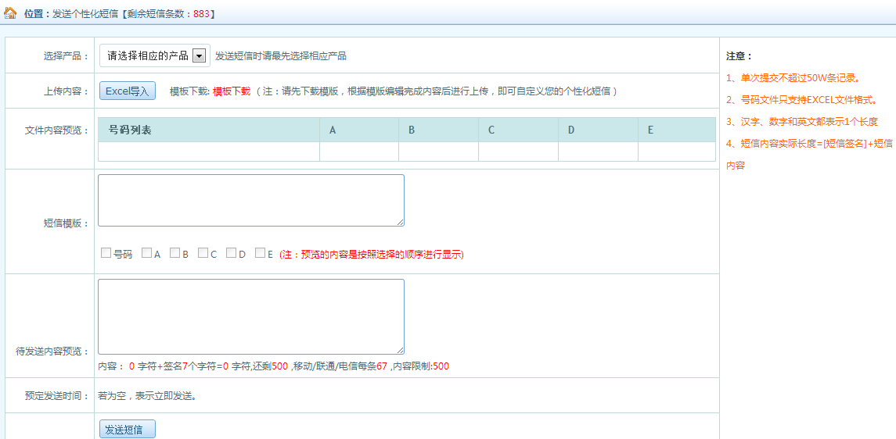

先点击 模板下载 下载模板到本地，按要求在下载的表格中填入内容。再选择产品，导入表格，编辑短信模板勾选显示的项，在待发送内容预览栏中预览要发送的信息内容，如下图

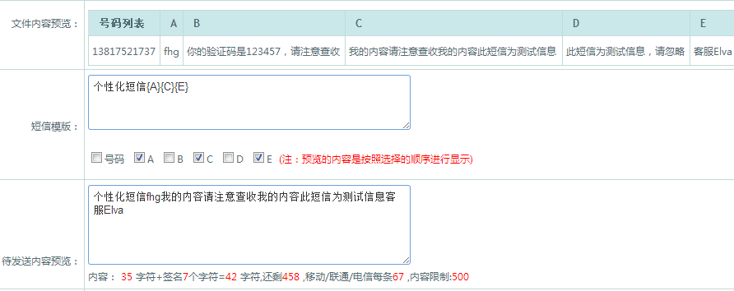

点击 发送短信 会提示是否保存成功。

### 循环发送2.1.3

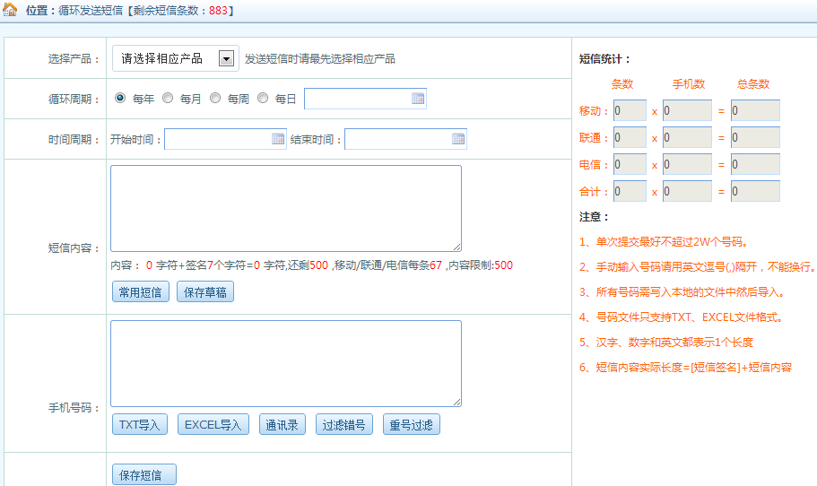

先选择产品，按需求选择循环发送的日期，再填入内容号码，点击 保存短信 会提示是否保存成功。

 功能同上 发送短信2.1.1 中的功能。

### 已完成任务2.1.4

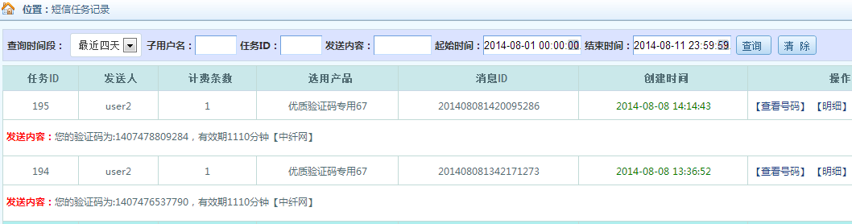

：点击，跟据填入条件查询出短信任务。

：点击，清空输入的查询条件。

：点击，查看此短信发送的手机号码，如下图

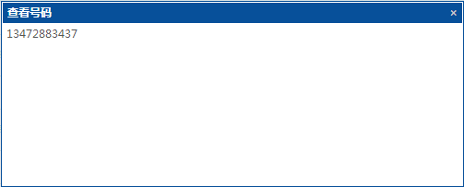

：点击，跳转到短信状态列表页面，如下图



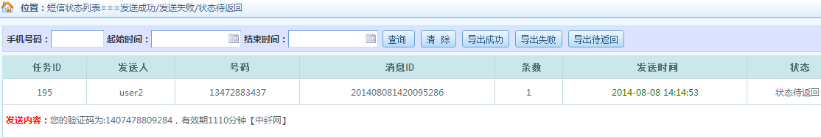

：点击查询，根据输入的查询条件查询出同此短信的同内容的短信。

：点击清除，清除掉输入的查询条件。

：点击导出成功，根据输入的手机号码/起始时间/结束时间查询导出同此短信同任务ID发送已返回成功状态的短信。

：点击导出失败，根据输入的手机号码/起始时间/结束时间查询导出同此短信同任务ID发送已返回失败状态的短信。

：点击导出待返回，根据输入的手机号码/起始时间/结束时间查询导出同此短信同任务ID发送没有返回状态的短信。

### 审核失败2.1.5

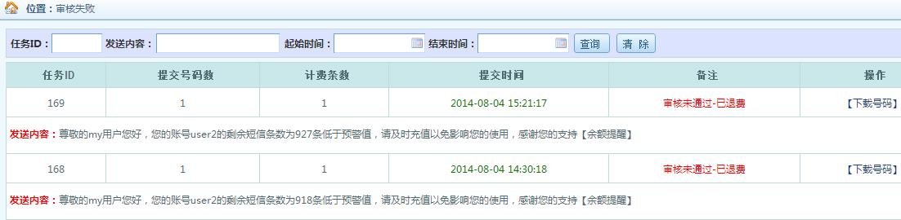

：点击，根据输入的查询条件查询出审核失败的短信。

：点击，清空输入的查询条件。

：点击，可下载此短信的发送号码到本地。

### 定时任务2.1.6

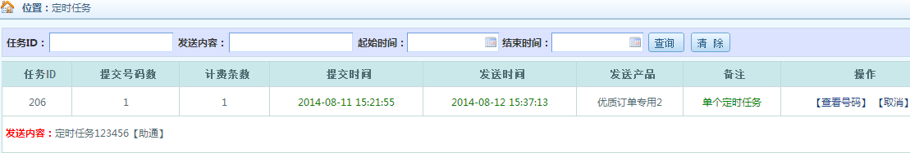

：点击，根据输入的查询条件查询定时的短信。

：点击，清空输入的查询条件。

：点击，查看此短信发送的手机号码，如下图



：点击，将取消发送此条定时发送短信。

### 循环短信2.1.7

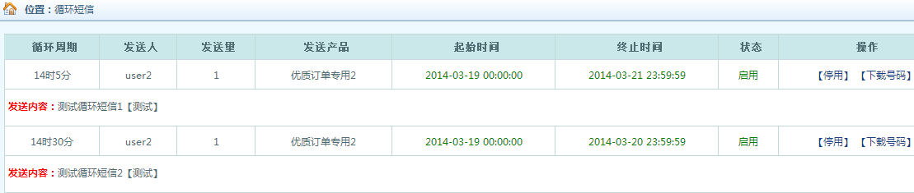

：点击，此循环短信将不再发送。



：点击，此循环短信将重新启用发送。



：点击，可下载此短信的发送号码到本地。

### 回复短信2.1.8

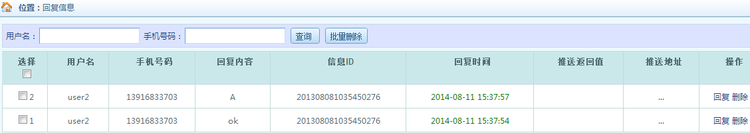

：点击，根据输入的查询条件查询回复的短信。

：先勾选，再点击 批量删除 将删除所勾选的回复短信。

：点击，将跳转发送短信页面发送的手机号码将自动填入到手机号码栏，再按照正常发送即可。



：点击，将删除这条回复短信。

### 短信草稿2.1.9

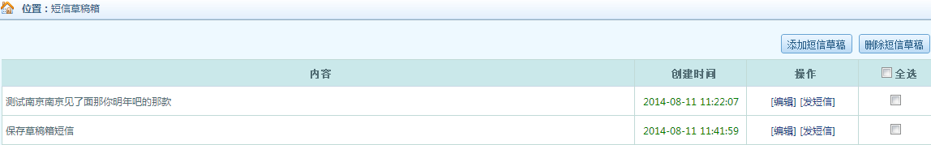

：点击，跳转到新增草稿页面，如下图

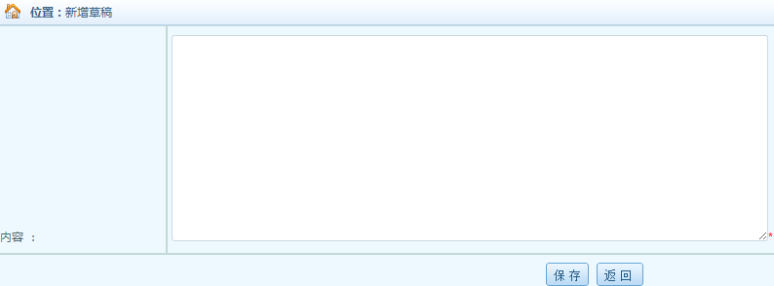

填写好内容后，点击保存，添加完成。

：先勾选，再点击 删除短信草稿 将删除所勾选的短信草稿。

：点击，跳转到新增草稿页面，可重新编辑内容再点击保存。



：点击，将跳转到发送短信页面，草稿内容自动添加到短信内容栏，再正常操作即可发送。

### 常用短信2.1.10

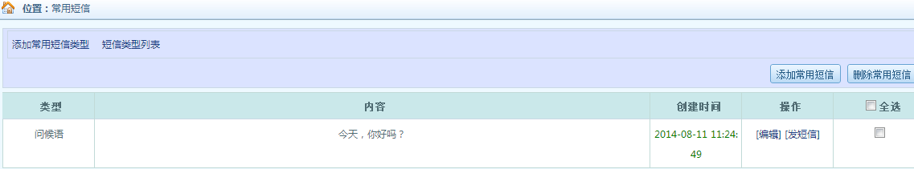

：点击，跳转到新增常用短信类型页面，如下图

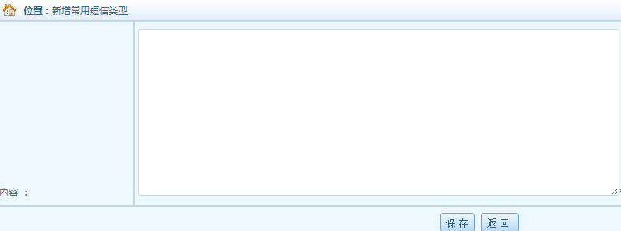

在内容栏中填写短信类型，再点击 保存 即可。

：点击，跳转到新增常用短信页面，如下图

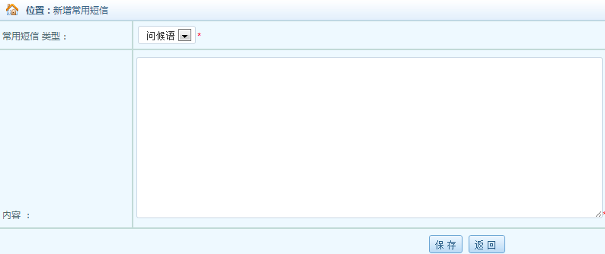

选择常用短信类型输入内容，再点击 保存 即可。

：先勾选，再点击 删除常用短信 将删除所勾选的常用短信。

：点击，跳转到新增常用短信页面，可重新编辑，编辑好后保存即可。



：点击，将跳转到发送短信页面，草稿内容自动添加到短信内容栏，再正常操作即可发送。

：点击，跳转到短信类型列表页面，如下图

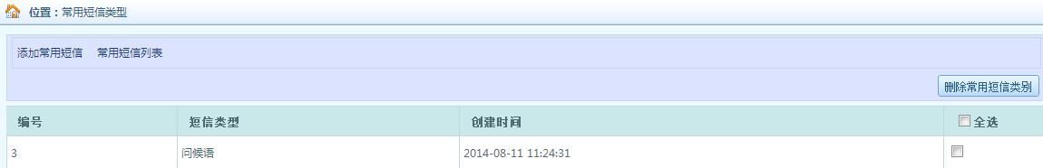

：同上。

：点击，跳转到常用短信列表页面。

：先勾选，再点击 删除常用短信类别 将删除所勾选的常用短信类别。

### 系统短语库2.1.11



：点击，将跳转到发送短信页面，草稿内容自动添加到短信内容栏，再正常操作即可发送。

## 充值消费2.2

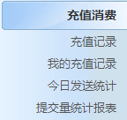

### 充值记录2.2.1

自己操作的进出记录。

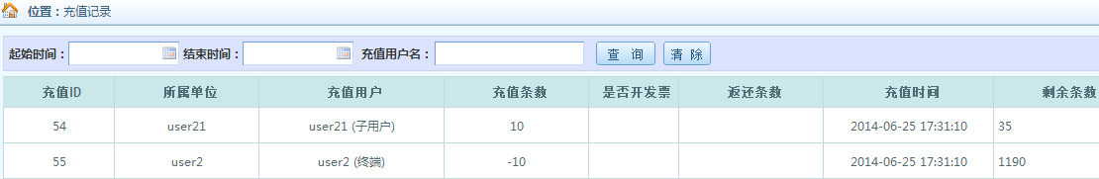

：点击，根据输入的查询条件查询充值记录。

：点击，清空输入的查询条件。

### 我的充值记录2.2.2

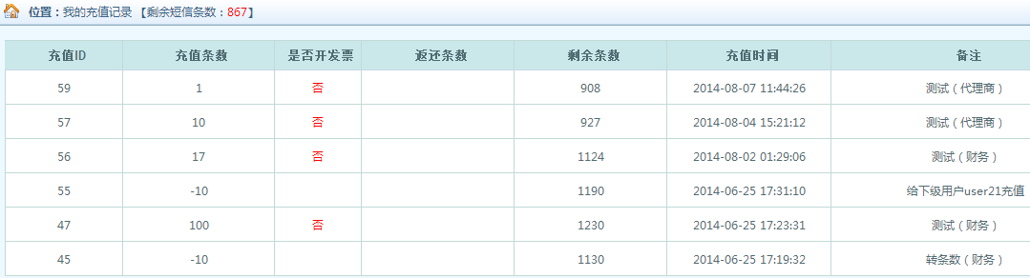

：说明去向和来源。

### 今日发送统计2.2.3

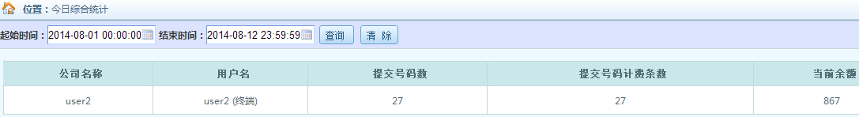

：点击，根据输入的查询条件查询出综合统计记录。

：点击，清空输入的查询条件。

### 提交量统计报表2.2.4

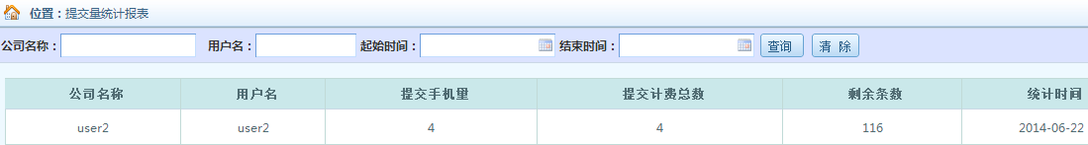

：点击，根据输入的查询条件查询出提交统计记录。

：点击，清空输入的查询条件。

## 终端用户管理2.3

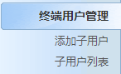

### 添加子用户2.3.1

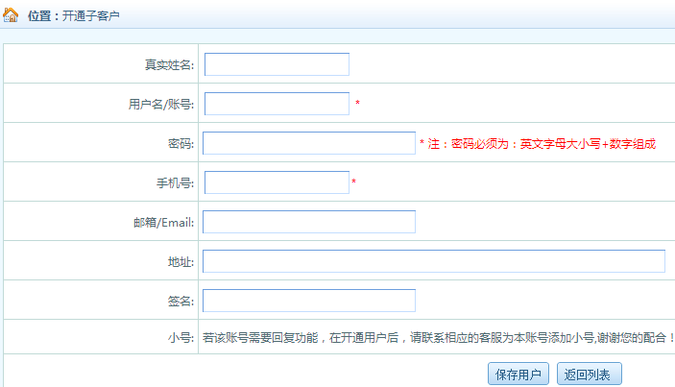

按要求填写（*为必填项，最好填写完整），填写完成后点击 保存用户 会提示子用户是否保存成功。

### 子用户列表2.3.2

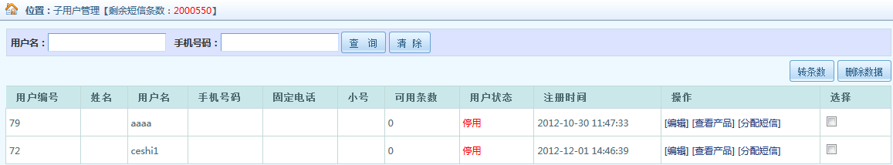

：点击，根据输入的查询条件查询出子用户。

：点击，清空输入的查询条件。

：这里子用户有一个以上的才能操作，子用户可用条数为0或者已停的子用户不能作为转出用户。点击 转条数，跳转到转条数的页面如下图

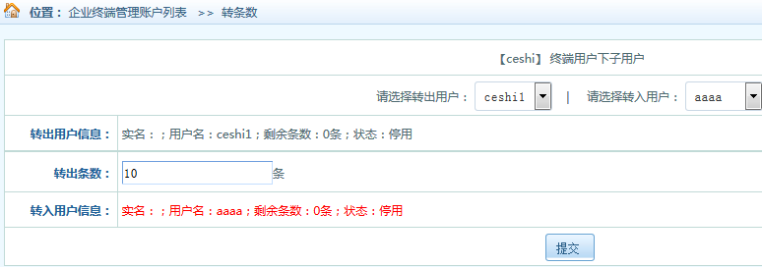

依次选择转出用户和转入用户再输入转出条数后，点击 提交 会提示转条数是否成功。

：这里只能删除子用户可用条数为0的子用户。先勾选，再点击 删除数据 将删除所勾选的子用户。

：点击，跳转到开通子用户的页面，可重新编辑（*为必填项，最好填写完整），填写完成后点击 保存用户 会提示子用户是否保存成功。



：这里为没产品的子用户分配产品或者为子用户添加多个产品。点击 查看产品 跳转到产品列表页面，如下图

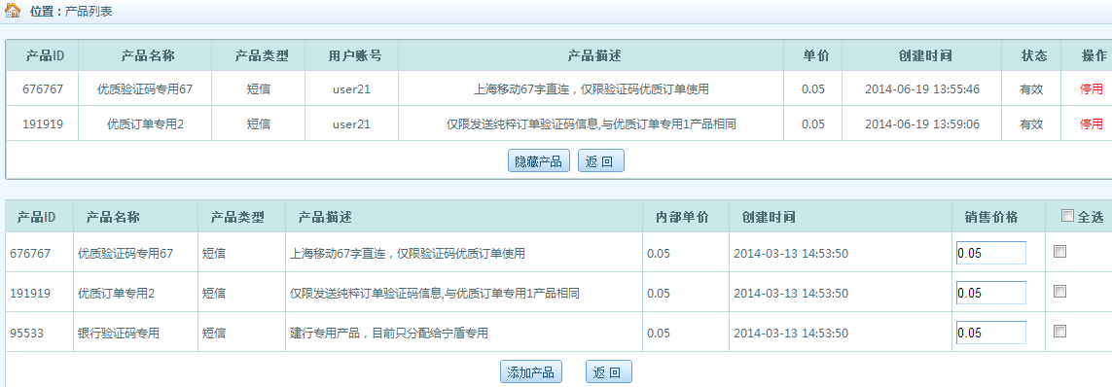

：这里可以添加上面列表中没有的产品。先勾选，再点击 添加产品 所勾选的产品将与此子用户相关联。

：点击，与此子用户关联的产品状态将变为停用状态。

：点击，就隐藏下面的产品列表，如下图

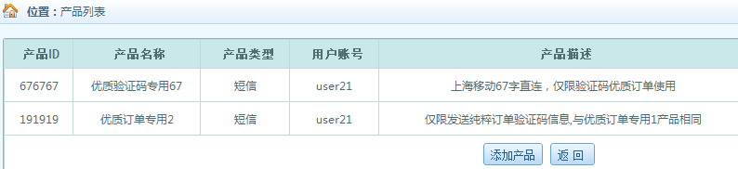

：点击，重新显示下面的产品列表。

：这里可给子用户充值和扣除子用户条数，扣除的条数将加自己的账户上。点击 分配短信 如下图

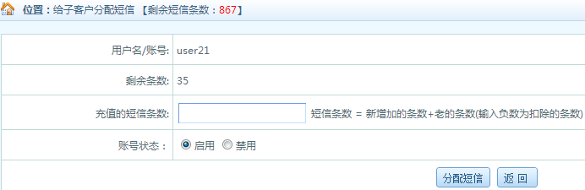

按要求输入数字，点击 分配短信 会提示是否分配成功。

## 定制管理2.4

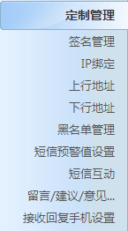

### 签名管理2.4.1

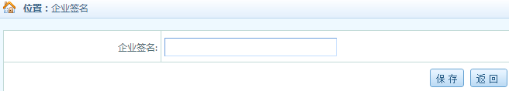

这里添加签名后，当本用户页面提交和接口提交短信时没有加签名的自动加上签名。注意，此处添加签名后，此处将不能再进行修改。

### IP绑定2.4.2

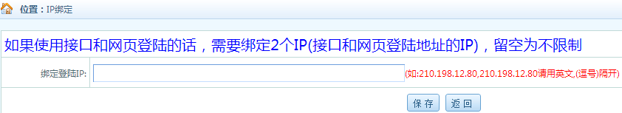

按要求填写IP地址（注意一定要填写正确），填写完成后点击 保存 即可

### 上行地址2.4.3

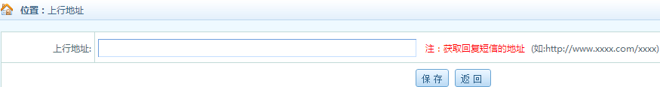

此处的上行地址根据短信接口文档和自己的业务需求填写。

### 下行地址2.4.4

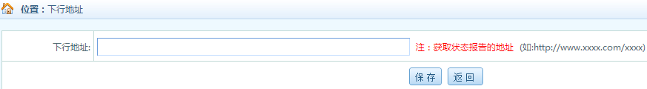

此处的下行地址根据短信接口文档和自己的业务需求填写。

### 黑名单管理2.4.5

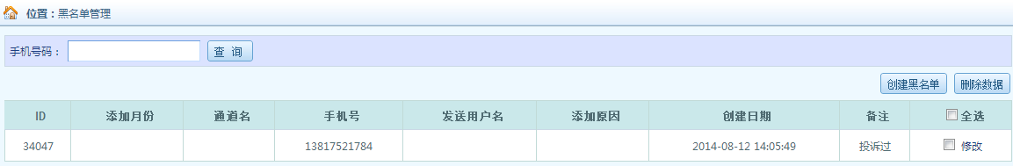

：点击，根据输入的查询条件查询出子用户。

：这里添加的手机号，将不会被发送信息。点击，跳转到添加黑名单页面，如下图

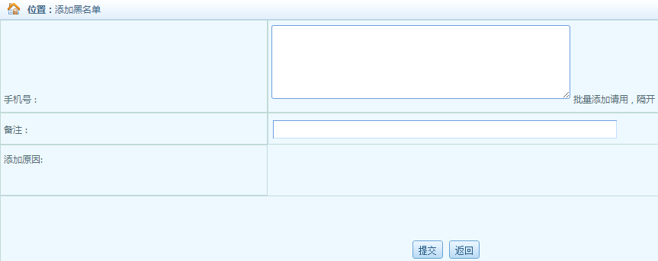

按要求填写完整，点击 提交 即可。

：先勾选，再点击 删除数据 将删除所勾选的项。

：点击，转到添加黑名单页面，可重新编辑后再提交。

### 短信预警值设置2.4.6

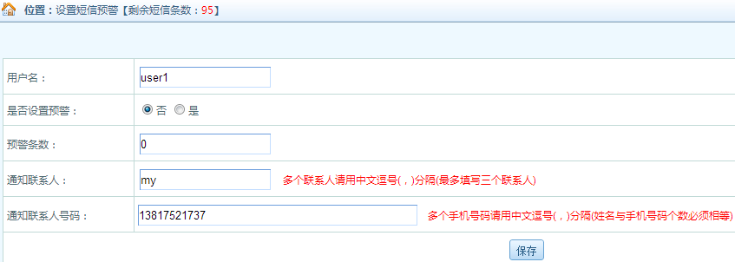

按要求填写完整再 保存，若设置预警，当用户剩余低于预警条数时，通知联系人号码将收一条短信余额不足的提醒短信。

### 留言/建议/意见2.4.7

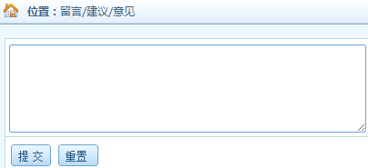

填写好后提交，此内容将提交到管理员的后台。

### 短信互动2.4.8

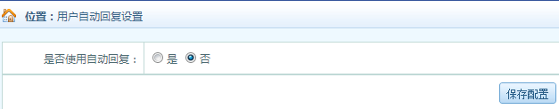

选择完后 点击 保存配置 即可。

### 接收回复手机设置2.4.9

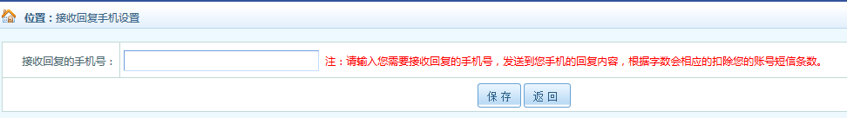

填写接收回复短信的手机号码。

## 通讯录2.5

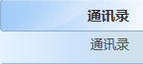

### 通讯录2.5.1

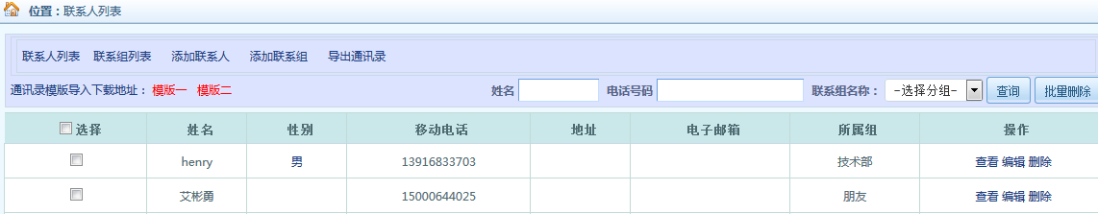

：点击，显示联系人列表，如上图。

：点击，显示联系组列表，如下图

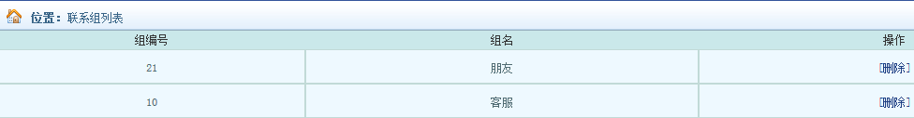

：点击，跳转到添加联系人页面，如下图

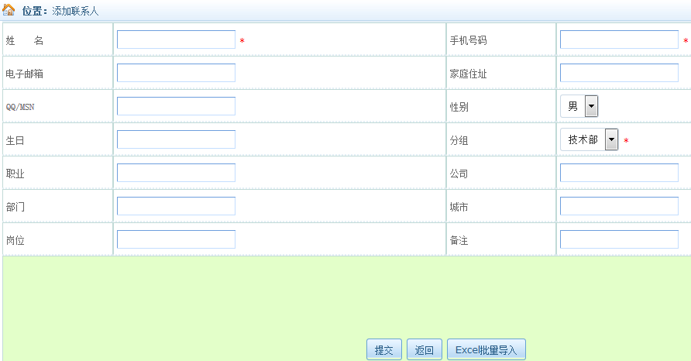

填写（*为必填项）完整后，点击 提交 即可。

：点击，弹出XLS批量导入联系人弹出框，如下图

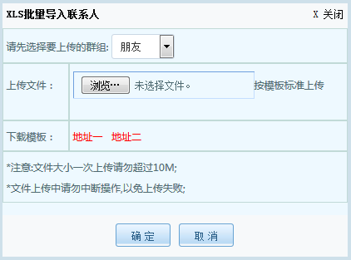

先下载模板到本地，按照模板上的格式填写联系人信息，填写好后就可以上传导入联系人了。先群组再上传编辑好的表格，再点击 确定 会提示是否上传成功。

：点击，跳转到添加联系组的页面，如下图

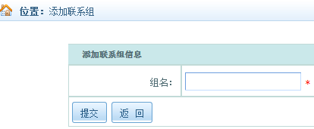

填写好组名，提交 即可。

：点击，将联系人导出保存到本地。

：点击，将下载通讯录模板到本地。

：点击，根据输入的查询条件查询出联系人。

：先勾选，再 点击 批量删除 将删除所勾选的联系人。

：点击，跳转到查看联系人页面，可查看联系人详细信息。



：点击，跳转到编辑联系人页面，可重新编辑联系人信息，编辑完后保存即可。

：点击，将删除此联系人。

## 个人信息2.6

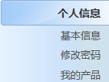

### 基本信息2.6.1

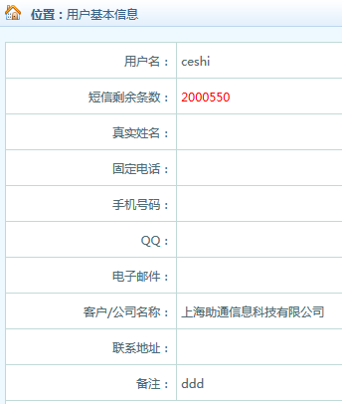

### 修改密码2.6.2

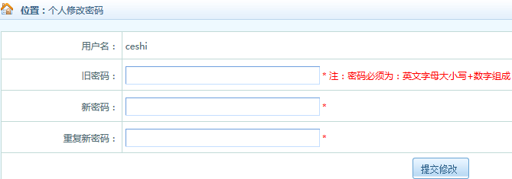

依次按要求输入密码，再点击 提交修改 会提示修改密码是否成功。

### 我的产品2.6.3

